МІНІСТЕРСТВО ОСВІТИ І НАУКИ УКРАЇНИ
ОДЕСЬКИЙ НАЦІОНАЛЬНИЙ МОРСЬКИЙ УНІВЕРСИТЕТ
Кафедра «Технічної кібернетики та інформаційних технологій ім. Проф. Меркт Р. В.»

Лабораторна робота №5
з дисципліни: «Розробка програмного забезпечення для мобільних додатків»

Виконав:
студент 5 курсу 2гр. КБФ
Шипков В.І.
Перевірив:
Кутяков Д.В.

Одеса - 2020 р.
Використання Адаптерів

Перед нами стоїть задача розробити додаток в якому мі зможемо маніпулювати з об’єктами та даними. Складемо головний екран який буде містити кнопку для додавання пунктів у список, та панель котра в свою чергу буде містити цей самий список. Приклад створення вікна наведено на рис.1.

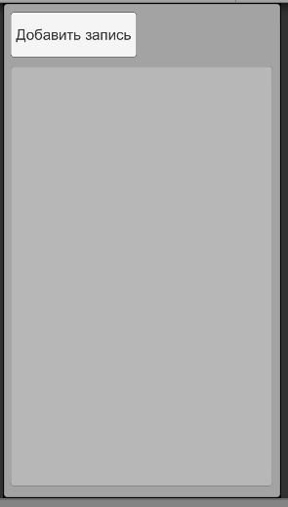
Рисунок 1 – Побудова головного вікна додатку

Напишемо скрипт для основного вікна, лістинг програми наведено нижче:
public class Lab5Main : MonoBehaviour
{
public Button addRecord;
public GameObject containerForObject;

private Button bttnListObj;
// Для удобства сделаем определенный максимум для обьектов, чтоб их нельзя было создать бесконечно много
private int countObj=0;

private void Start()
{
addRecord.onClick.AddListener(CreateNewObject);
}

private void CreateNewObject()
{
// Проверка на колличество обьектов
if (countObj < 25)
{
// Instantiate - Создание обьекта
// Resources.Load - Загрузка обьекта с ресурсов
// containerForObject.transform - Определение родительского обьекта, куда будет помещен обьект при создании
bttnListObj = Instantiate(Resources.Load<Button>("ListButton5Lab"), containerForObject.transform);
countObj++;
// Получаем компонент текста в дочерних обьектах для передачи названия
bttnListObj.gameObject.GetComponentInChildren<Text>().text = "Record " + countObj;
}
else
{
Debug.Log("Maximum count record reached!");
}
}
}

Елементи списку мають містити свою чергу якісь дані, наприклад додаймо туди текст на зображення. При натисканні на елементи списку, вони повинні видалятися з списку. Створимо кнопку як окремий префаб і надалі будемо завантажувати його з ресурсів, за допомогою спеціальних методів рушія Resources.Load, приклад кнопки показано на рис.2.

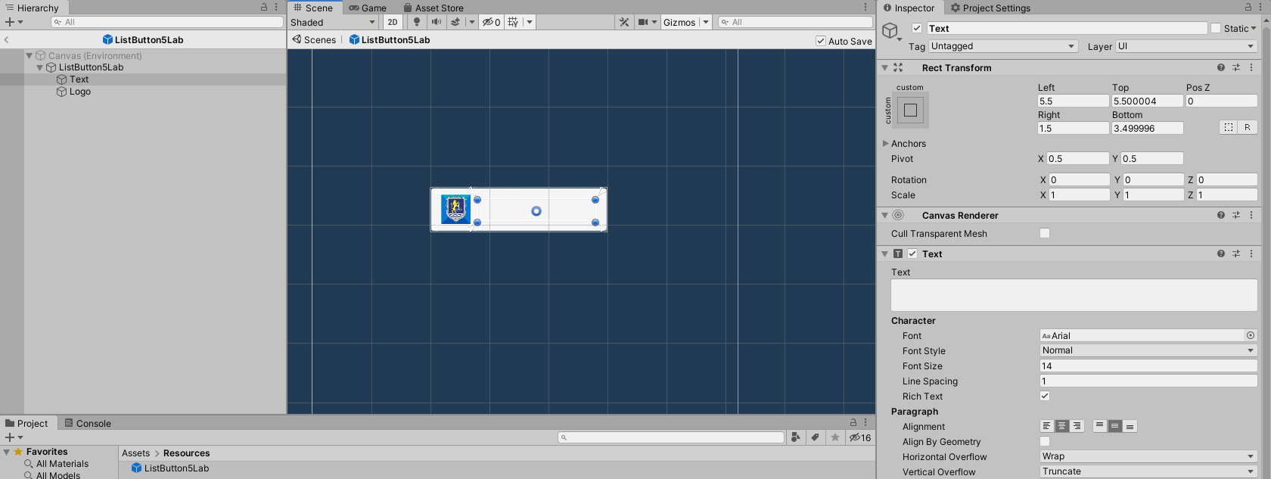
Рисунок 2 – Побудова елементу списку

Далі також напишемо скрипт для елементів списку, лістинг програми наведено нижче:
public class Lab5Button : MonoBehaviour
{
public Button thisButton;

private void Start()
{
thisButton.onClick.AddListener(DestroyObj);
}

public void DestroyObj()
{
Debug.Log("DESTROY");
// Удаление себя
Destroy(gameObject);
}
}

Після того як ми все скомпонуємо та запустимо програму, на старті по натисканню кнопки «Додати запис» в список буде додаватися елемент з зображенням та своїм порядковим номером в якості напису, приклад наведено на рис.3.

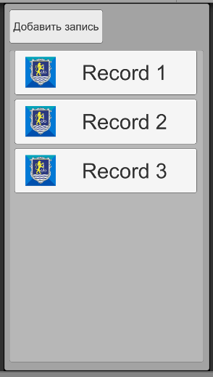
Рисунок 3 – Додавання елементів списку

Завдяки скрипту на об’єктах по натисканню на них об’єкт буде видалено з списку, як показано на рис.4.

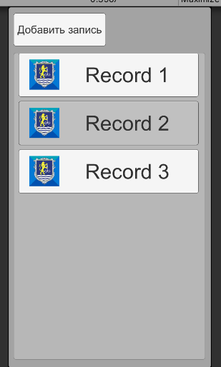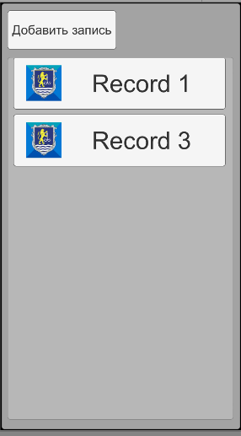
Рисунок 4 – Приклад видалення елементу зі списку

